Handheld Retropie :

3D design fusion 360

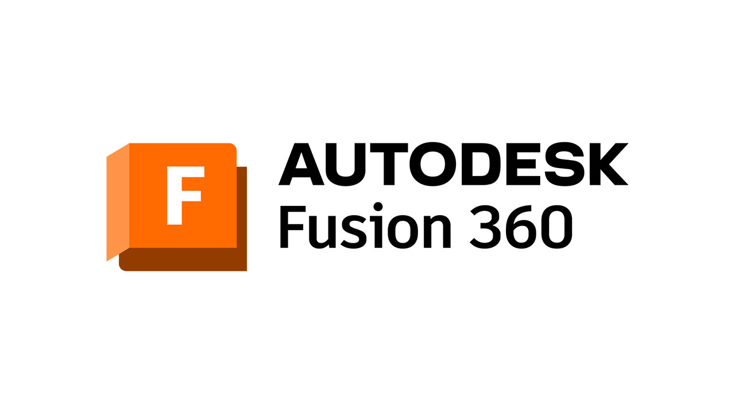

Inhoud

1. Inleiding 4

2. Fusion 360 6

2.1 Wat is Fusion 360 6

2.2 Installeren Fusion 360 6

# Inleiding

Welkom bij ons project waarin we retro Gaming een nieuw leven in blazen. In dit document zullen we ons vooral concentreren op het 3D printen van de controller van onze Retropie. De behuizing is niet alleen functioneel, maar bevat ook de stijl die een controller moet hebben. Met behulp van Fusion 360 en 3D printers kunnen hebben we de vrijheid om onze ideeën werkelijkheid te laten worden. Hier zullen we het hele proces uitleggen van begin tot eind, iedereen kan dit maken of je nu een beginnende of ervaren ontwerper bent.

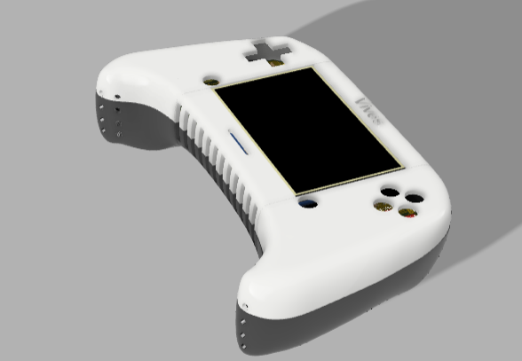

# Fusion 360

## Wat is Fusion 360

Fusion 360 is een software programma voor het ontwikkelen van 3D prints en PCB’s. Het biedt een uitgebreide set tools voor het ontwerpen van 3D-modellen. Er wordt voor Fusion 360 gekozen omdat er ook een PCB zal moeten ontwikkeld worden, hiermee kan je het PCB in de 3D print plaatsen waardoor je virtueel een volledig afgewerkt product hebt. Dit handig omdat je zo makkelijker je bevestigingspunten kan maken.

## Installeren Fusion 360

Hierin zullen we uitleggen hoe je Fusion 360 kan installeren en je Education license kan verkrijgen.

1. Ga naar de website van Fusion 360. Zie hieronder de URL:

[Autodesk Fusion | Free Software for Students and Educators | Autodesk](https://www.autodesk.com/campaigns/education/fusion-360)

1. Druk op “Download Autodesk Fusion”

1. Druk dan op get started

1. Vul je email adres in dat je wil gebruiken dit hoeft niet je email adres van school zijn. Druk daarna “I agree tot he Autodesk privacy-statement”

1. Vul je Voornaam en achternaam in en bij Eductational Role duid je Student aan.Vul daarna je verjaardagdatum in, druk dan op Continue.

1. Geef dan je schooladres in, en duidt dan alles aan zoals hieronder op de afbeelding staat. Bij Graduation date zet je de datum wanneer je vermoedelijk zal afstuderen. Selecteer het vakje en druk op Continue.

1. Daarna zal je dit venster krijgen en zal je op Continue moeten drukken. Toledo zal dan openen en je zal moeten inloggen.

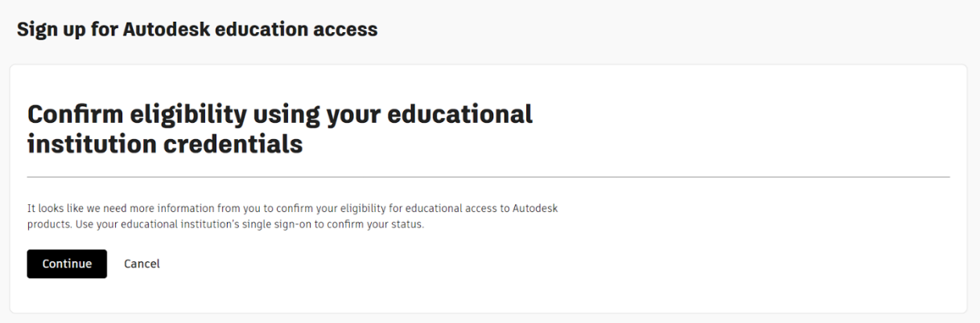

1. Als je ingelogd bent ga je terug naar het tablad autodesk en zal er een pop up geopend worden. Druk op submit om de license te verkrijgen.

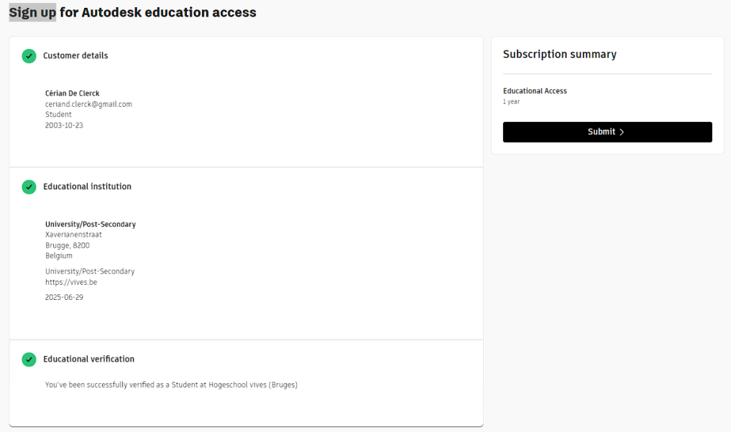

1. Je zal dan een email krijgen om je account aan te vullen met een paswoord.

10. Als je dit gedaan hebt zal je het volgende pop up venster tegenkomen

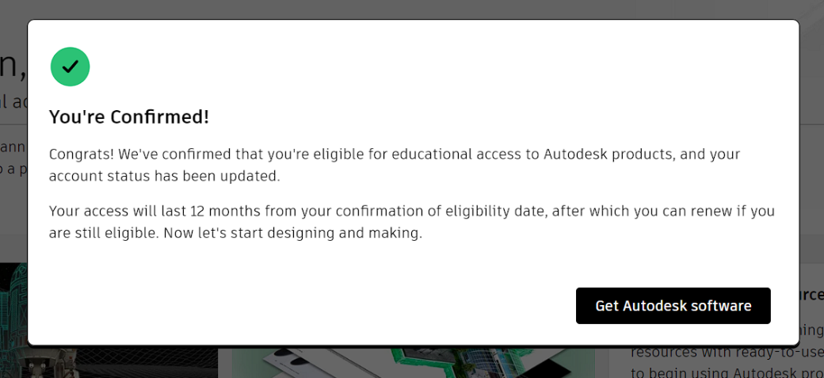

Druk op Get Autodesk software

11. Scroll dan naar beneden en zoek naar het volgende: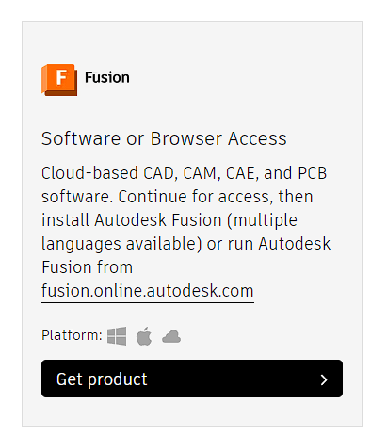

Druk op get product en dan wordt fusion gedownload.